屏幕键盘帮助手册

# 概 述

屏幕键盘是一款系统应用软件，用户可以通过屏幕上显示的软键盘，实现键盘输入功能。屏幕键盘主界面如图1所示。

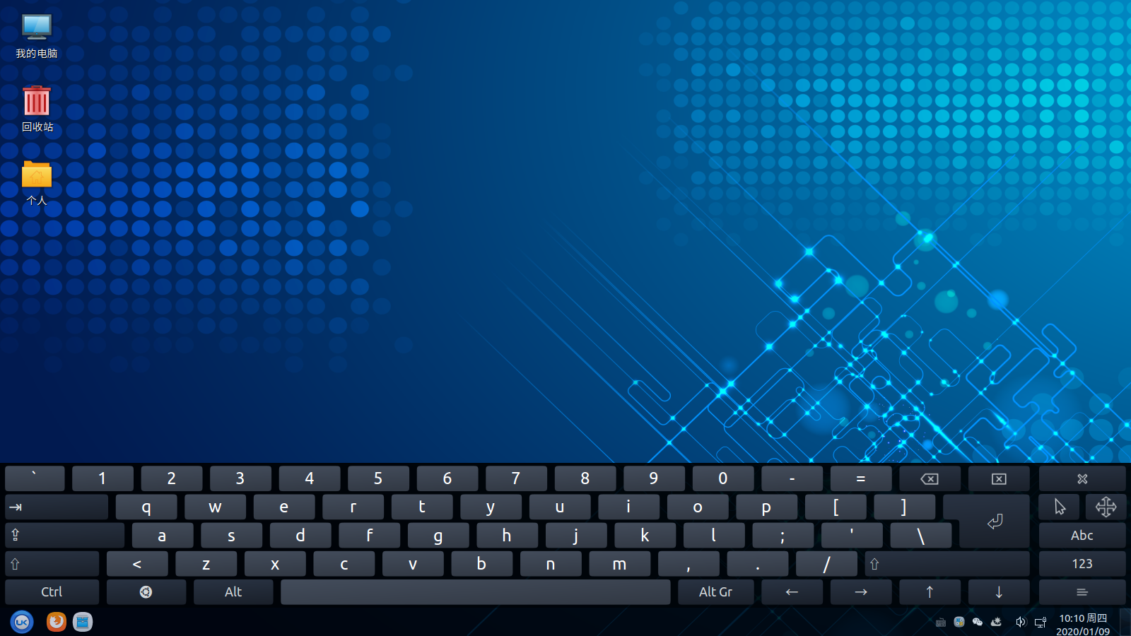

图 1 屏幕键盘主界面

# 功能模块

屏幕键盘的功能图标及其功能说明：



**其 他**

**功能键**

**键盘主体**

图 2 屏幕键盘功能区介绍

|  |  |  |  |
| --- | --- | --- | --- |
| 图标 | 图标功能说明 | 图标 | 图标功能说明 |
| 屏幕键盘 | 大写开启与关闭 | 屏幕键盘 | 键盘大写及常用符号开启（单击）与固定（双击） |
| 屏幕键盘 | 显示连接到此计算机的驱动器和硬件  （单击选择主菜单开启、双击固定主菜单） | 屏幕键盘 | 固定Alt键 |
| 屏幕键盘 | 删除操作 | 屏幕键盘 | 关闭操作 |
| 屏幕键盘 | 回车 | 屏幕键盘 | 隐藏屏幕键盘 |
| 屏幕键盘 | 切换单击帮助程序 | 屏幕键盘 | 移动屏幕键盘 |
| 屏幕键盘 | 主键盘 | 屏幕键盘 | 数字键盘和片段 |
| 屏幕键盘 | 设置片段以便快捷输入（类搜狗输入法快捷用语） |  |  |

表 1 功能图标及其功能介绍

## 大写开启与关闭

用户通过点击“”图标，可以对键盘的大小写进行设定，如图3所示。

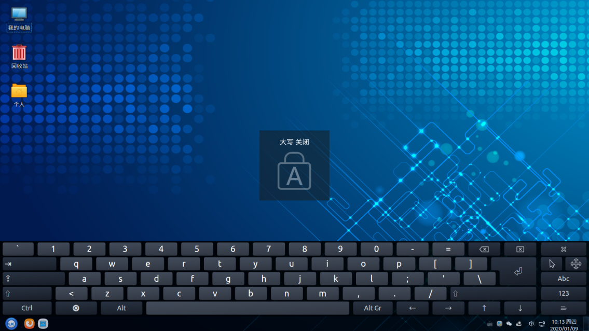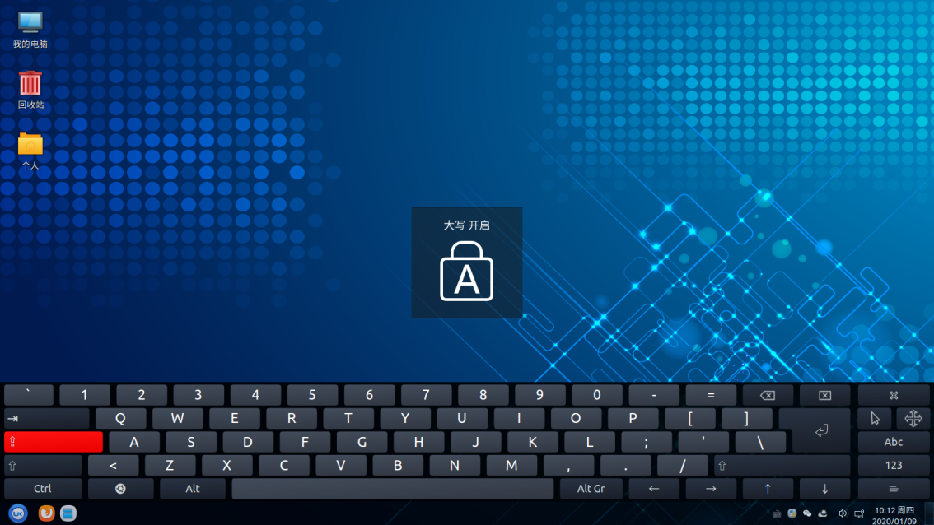

图 3 大写开启与关闭

## 切换单击帮助程序

用户通过点击“”图标，切换单击帮助程序，如图4所示。

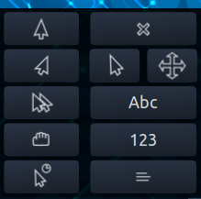

图 4 切换单击帮助程序

|  |  |  |  |
| --- | --- | --- | --- |
| 图标 | 图标功能说明 | 图标 | 图标功能说明 |
| 截图-2020年1月9日 11时29分2秒 | 中键单击 | 截图-2020年1月9日 11时29分2秒 | 右击 |
| 截图-2020年1月9日 11时29分2秒 | 双击 | 截图-2020年1月9日 11时29分2秒 | 拖拽点击 |
| 截图-2020年1月9日 11时29分2秒 | 激活悬停单击 |  |  |

表 2 切换单击帮助程序功能图标及其功能介绍

## 移动屏幕键盘

用户通过点击“”图标，移动屏幕键盘，如图5所示。

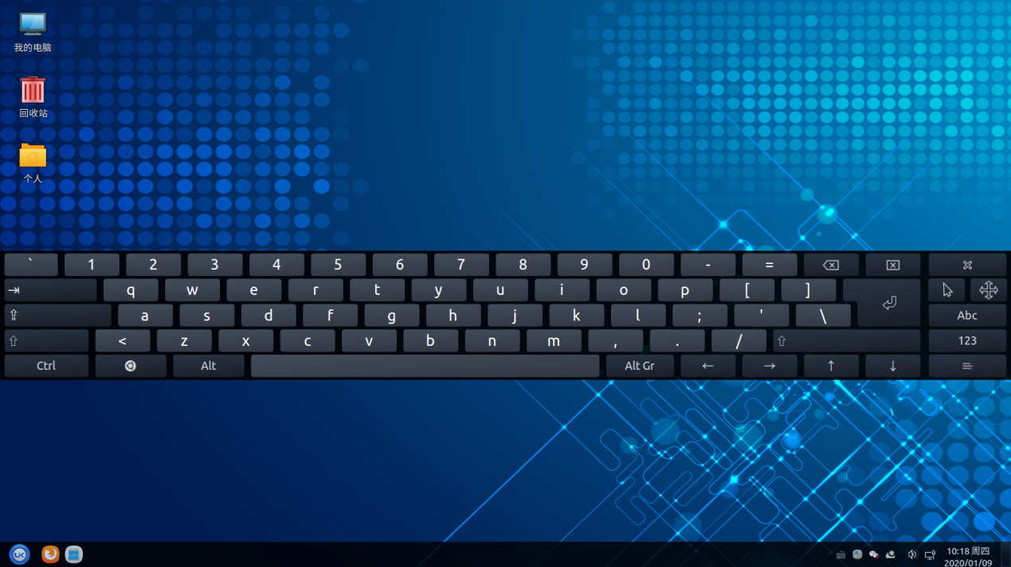

图 5 屏移动幕键盘

## 片 段

用户通过点击“”图标，添加常用语，如图6所示。

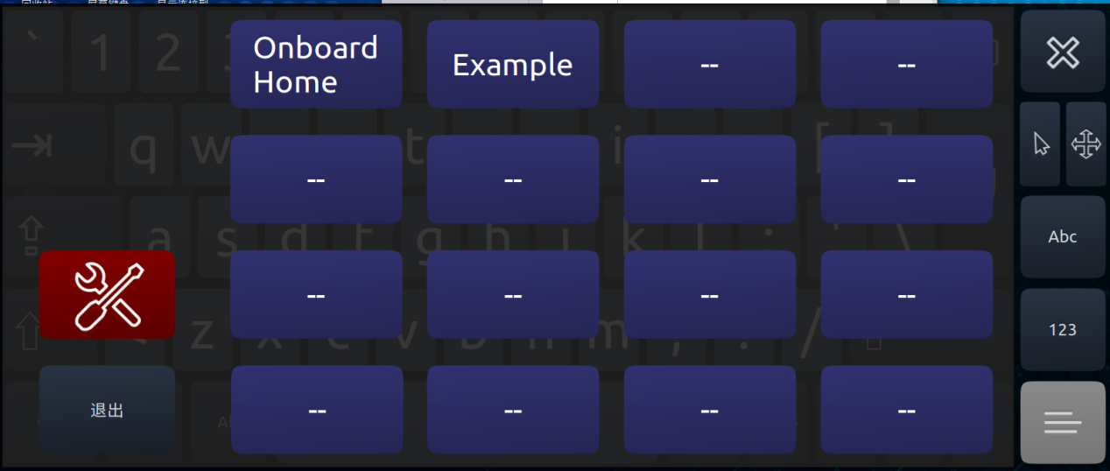

图 6 片 段

### 首选项

用户通过点击“截图-2020年1月9日 11时37分38秒”图标，可对屏幕键盘的常规、窗口、布局、主题等进行设置，如图7所示。

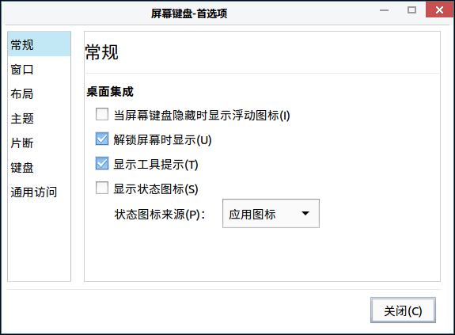

图 7 首选项

# 常见问题

（待补充）